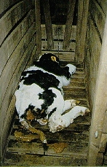
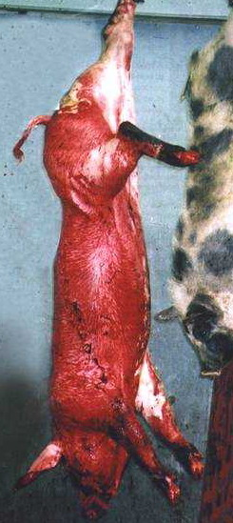

ЭКСТРУДИРОВАНИЕ СМЕСИ

ЖИВОТНОВОДЧЕСКАЯ ФЕРМА

ИЗМЕЛЬЧЕННЫЕ ОТХОДЫ

РАСТИТЕЛЬНЫЕ КОМПОНЕНТЫ КОМБИКОРМА

ПРОДУКЦИЯ ЖИВОТНОВОДСТВА

ЭКСТРУЗИОННАЯ ТЕХНОЛОГИЯ –
ОСНОВА КОРМОПРОИЗВОДСТВА БУДУЩЕГО

ПАДЕЖ, ВЕТКОНФИСКАТЫ, ЗАЧИСТКИ, ПРОДУКТЫ УБОЯ И ТЕХНОЛОГИЧЕСКИЕ ОТХОДЫ

СМЕШИВАНИЕ ЖИВОТНОГО И РАСТИТЕЛЬНОГО КОМПОНЕНТОВ

ЭКСТРУДИРОВАННЫЙ КОМБИКОРМ
ОТ КОМПАНИИ ООО «СОЯ-ПРОДУКТ» Тел. (+375 17) 292-11-50, 290-26-49,290-28-62
Высокая кормовая ценность
Низкая себестоимость
Утилизация отходов
Обеззараживание
Экономический эффект

